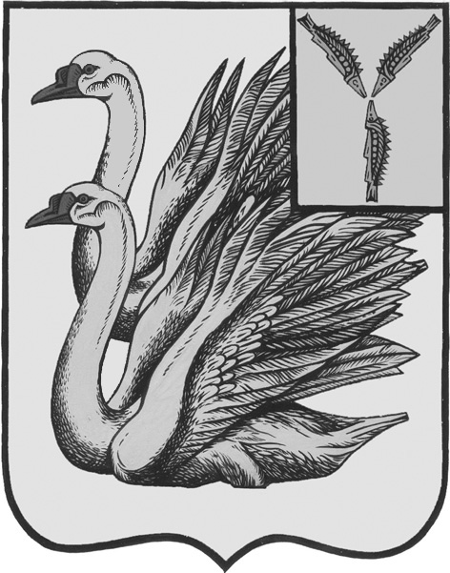

**АДМИНИСТРАЦИЯ**

**ТАЛОВСКОГО МУНИЦИПАЛЬНОГО ОБРАЗОВАНИЯ**

**КАЛИНИНСКОГО МУНИЦИПАЛЬНОГО РАЙОНА**

**САРАТОВСКОЙ ОБЛАСТИ**

**ПОСТАНОВЛЕНИЕ**

от 21 декабря 2023 года № 72

с. Таловка

# О внесении изменений в

# Постановление № 18 от 02.03.2022 г.

# «О комиссии по осуществлению закупок»

# (с изменениями от 08.12.2022 г. № 63,

# от 13.03.2023 г. № 14)

В соответствии со [статьей 39](consultantplus://offline/ref=15AF223D37F45C82CD36F77AA84BB74332F65291ADAD3F7144EEAD0A6D59784A6DCD4AC2182B4CC9E91E86945BAA74E98D3163016C42BD5CsD5BI) Федерального закона от 05.04.2013 N 44-ФЗ "О контрактной системе в сфере закупок товаров, работ, услуг для обеспечения государственных и муниципальных нужд» в целях осуществления закупок товаров, работ, услуг для обеспечения муниципальных нужд, руководствуясь Уставом Таловского муниципального образования Калининского муниципального района Саратовской области,

ПОСТАНОВЛЯЮ:

1. Внести изменения в Постановление № 18 от 02.03.2022 г. «О комиссии по осуществлению закупок» (с изменениями от 08.12.2022 г. № 63, от 13.03.2023 г. № 14) следующие изменения:

1.1 Подпункт 5.6.5 пункта 5.6 части 5 изложить в следующей редакции:

«5.6.5 Руководитель заказчика, члены комиссии обязаны при осуществлении закупок принимать меры по предотвращению и урегулированию конфликта интересов в соответствии с Федеральным законом от 25 декабря 2008 года N 273-ФЗ "О противодействии коррупции", в том числе с учетом информации, предоставленной заказчику в соответствии с частью 23 статьи 34 настоящего Федерального закона».

1. Разместить настоящее постановление на официальном сайте администрации Таловского муниципального образования Калининского муниципального района Саратовской области в сети «Интернет».

3. Настоящее постановление вступает в силу с момента его подписания.

4. Контроль за исполнением настоящего постановления оставляю за собой.

**Глава администрации**

**Таловского МО Т.С. Черноиванова**